簡易救護ユニットにおける室内浮遊粒子の制御に関する実証

キーワード：簡易救護ユニット，空気清浄，浮遊粒子 柳 宇＊ 富樫英介＊
横山計三＊ 中島裕輔＊

１．はじめに
本研究では，被災時の一時緊急利用施設としての簡易救護ユニットを考案し，そのユニット内の浮遊粒子濃度の制御に関する検討を行った。簡易救護ユニットの用途としては，緊急時に一時的な医療行為を施す空間，一時的な避難場所などが挙げられる。従って，ユニット内の空気質，とくに微生物・花粉を含めた浮遊粒子状物質の制御が重要な課題となる。
昨年度は，簡易救護ユニットの容積を踏まえて病院の診察室における浮遊粒子濃度に対する空気清浄機の低減効果の実証を行い，予測値と実測値の差が5％程度であることが分かった。また，空気清浄機を強のモード（180m³/h）で運転した場合，30分後のユニット内の濃度は初期濃度の20％になることが予測された^{１）}。
今年度では，試作した新たな間接蒸発型簡易救護ユニット^{２）}を用いて評価を行った。

２．試験方法
写真1に試験装置の外観示す。試験に市販の空気清浄機（EP-NZ30，風量90m³/h）を用いた。実際使用時の状況を考慮し，空気清浄機を壁沿いに設置した。また，実験開始時の室内浮遊粒子濃度を高めるために，発煙管による煙の発生を行った。煙発生が終了した直後に粒径別浮遊粒子濃度を1分間隔の連続測定を行った。パーティクルカウンタの粒径測定範囲は0.3～0.5μm，0.5～0.7μm，0.7～1.0μm，1.0～2.0μm，2.0～5.0μm，5.0μm～の6段階である。
＊工学院大学建築学部
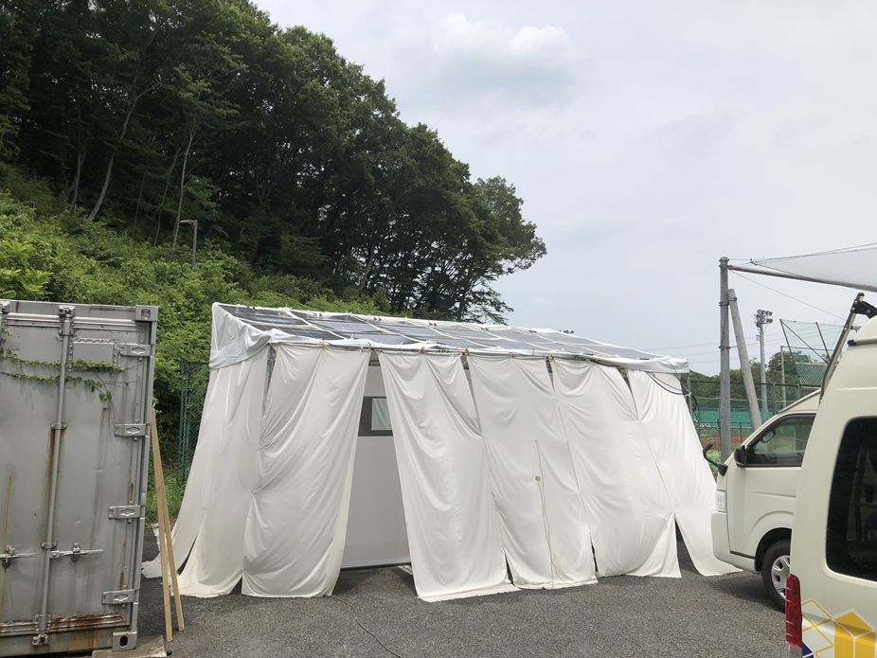
写真1 試験室
３．結果
図1に0.3～0.5μmの浮遊微粒子濃度の経時変化を示す。約20分経過した時点での濃度は初期濃度の75％になり，昨年予測の30分後の20％よりはるかに上回った。その原因として，風量が半分になっているほか，試験室の気密性が低く，室内の濃度に及ぼす外気濃度の影響が大きいことなどが挙げられる。
図2に本試験を行う直前の室内0.3～0.5μmの浮遊粒子濃度を示す（外気濃度とみなされる）。その濃度が200000p/Lを上回っている。従って，空気清浄機を稼働しても外気の侵入による室内濃度の上昇分が大きいため，0.3～0.5μmの微粒子濃度の低減は限られている。今後の対策として，試験室の気密性を高めることが考えられる。
図1 0.3～0.5μm浮遊微粒子濃度の経時変化
図2 0.3～0.5μm浮遊微粒子のバクグランド濃度
図3 ≦2μm浮遊粒子濃度の経時変化
図4 ≧2μm浮遊粒子濃度の経時変化

図3と図4のそれぞれに≦2μm（Fine particle）と≧2μm（Coarse particle）の浮遊粒子濃度の経時変化を示す。約20分後の濃度はそれぞれの初期濃度の68％と13％になった。浮遊粒子の粒径が大きいほど慣性力が大きくなる。空気清浄機に備えられたエアフィルタの捕集原理の一つは慣性衝突である。従って，≦2μmよりは慣性力の大きい≧2μmの粒子の方が多く捕集される。約20分後にそれらの減衰率間の差が5倍にもなった。しかし，ある濃度までに低下したら，前述した外気による影響が大きくなるため，その濃度が低下しにくくなった。参考まで，図5と図6に本試験直前の室内浮遊粒子濃度を示す。

４．おわりに
今年度では，試作した新たな間接蒸発型簡易救護ユニットを用いた評価を行い，下記に示すことが分かった。
＊工学院大学建築学部
- 空気清浄機約20分間運転後の0.3～0.5μm浮
図5 ≦2μm浮遊粒子濃度のバクグランド濃度
図6 ≧2μm浮遊粒子濃度のバクグランド濃度

微粒子濃度は初期濃度の75％になり，昨年での予測よりはるかに高かったことから，試験室の気密性を高め，空気清浄機による効果をより発揮できるようにする必要がある。
- 現状では，本研究に用いたユニットを用いれば，微粒子（≦2μm）と粗大粒子（≧2μm）に対する浄化効果が認められ，風量90m³/h条件での運転20分後のユニット内の濃度はそれぞれの初期濃度の68％と13％までに低下する。

参考文献
- 柳 宇，中島裕輔，横山計三，富樫英介：簡易救護ユニットにおける室内浮遊粒子物質制御に関する研究，文部科学省 私立大学研究ブランディング事業（平成 30 年度），工学院大学総合研究所 都市減災研究センター成果報告書 テーマ3
- 横山計三，富樫英介，中島裕輔，柳 宇：簡易救護ユニット空調システムの研究，文部科学省 私立大学研究ブランディング事業（平成 30 年度），工学院大学総合研究所 都市減災研究センター成果報告書 テーマ3

